Міністерство освіти і науки України

Національний технічний університет України «Київський політехнічний

інститут імені Ігоря Сікорського"

Факультет інформатики та обчислювальної техніки

Кафедра інформатики та програмної інженерії

Звіт

з лабораторної роботи № 2 з дисципліни

«Основи програмування»

Варіант 14

Виконав студент: ІП-15 Кондрацька Соня Леонідівна

Перевірив: Вечерковська Анастасія Сергіївна

Київ-2022

Лабораторна робота No 2

**Мета роботи**

Вивчити особливості створення і обробки бінарних файлів.

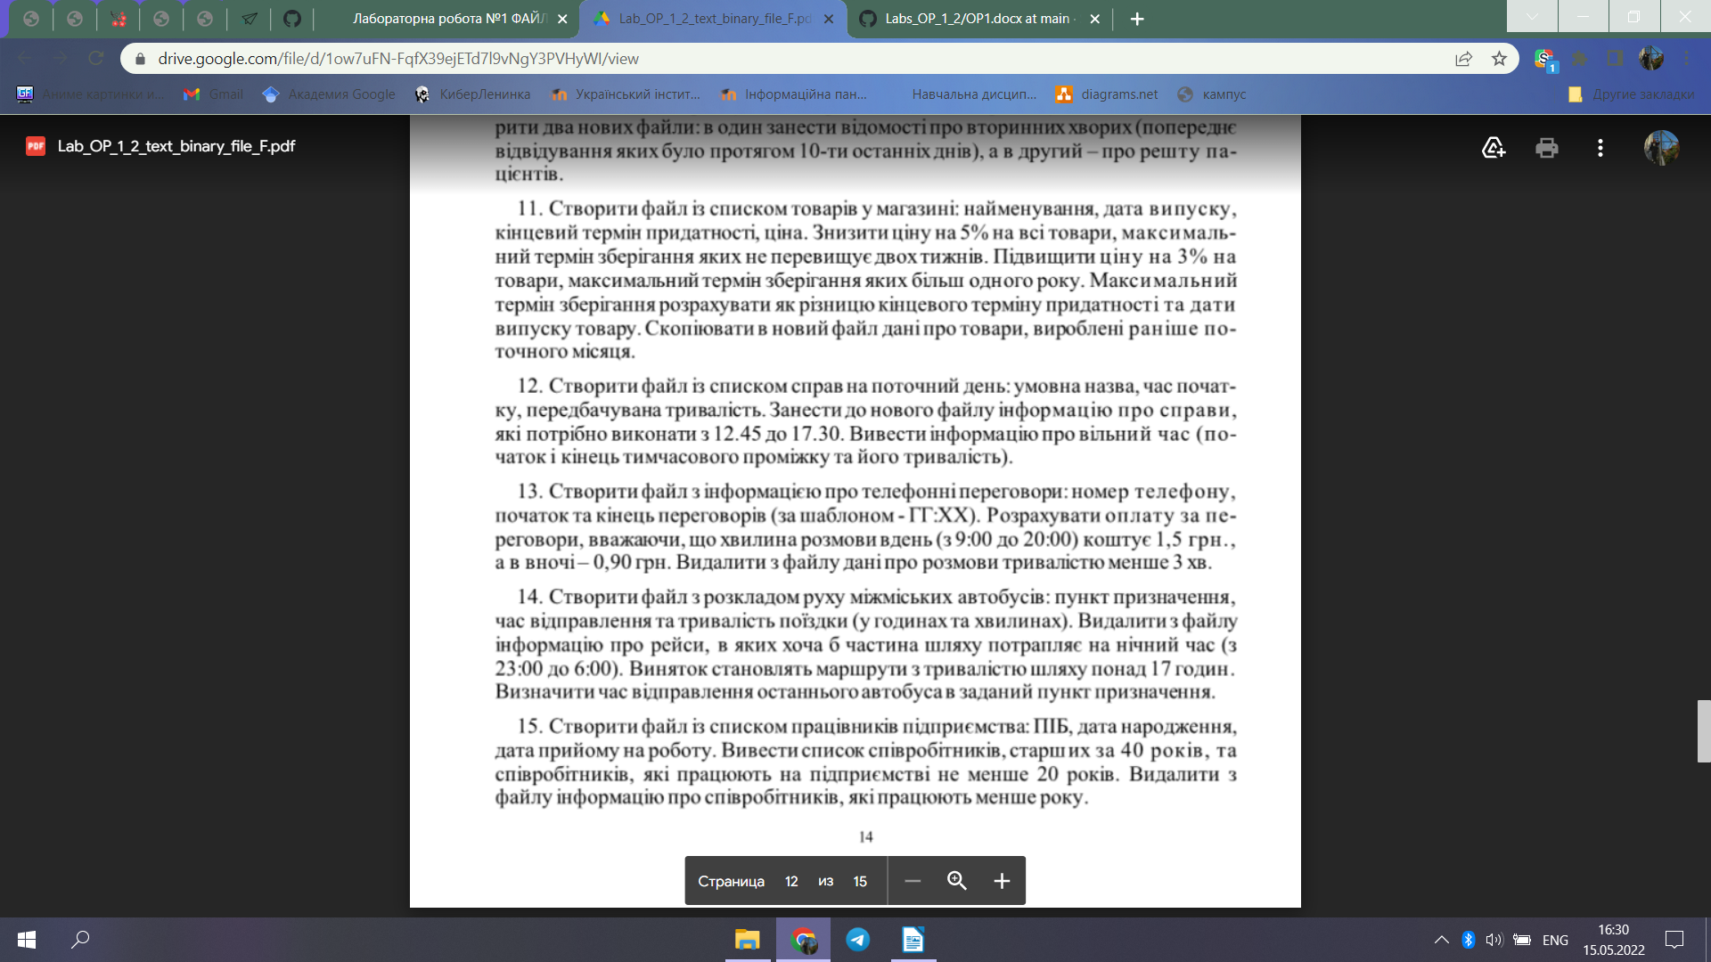**Завдання**

**С++**

lab1_2.cpp lib.h

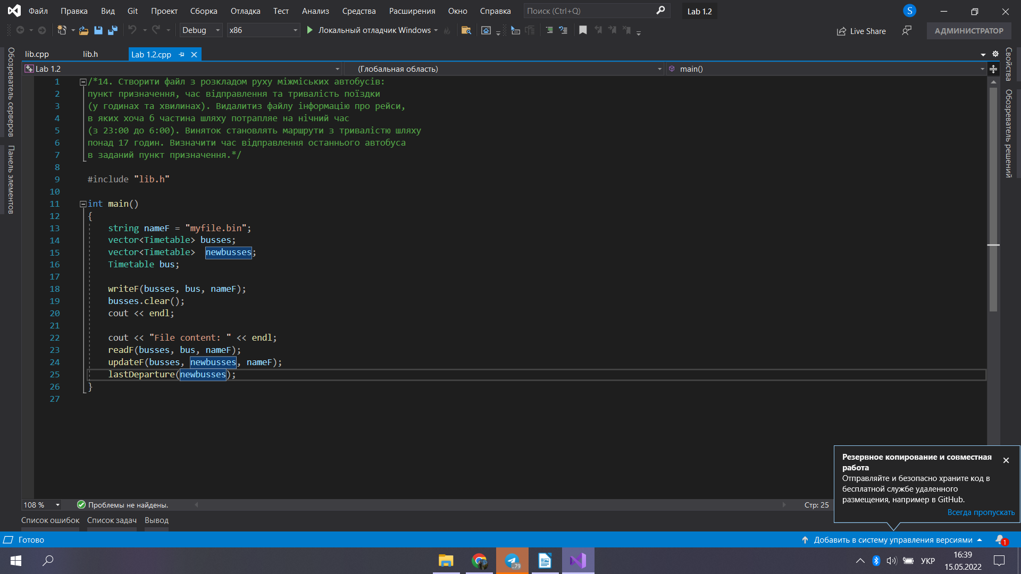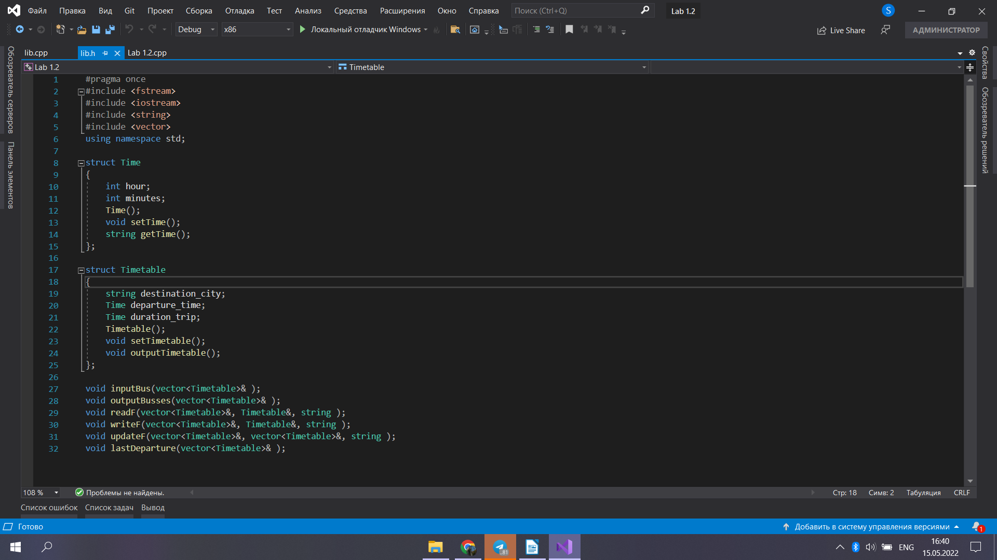

lib.cpp

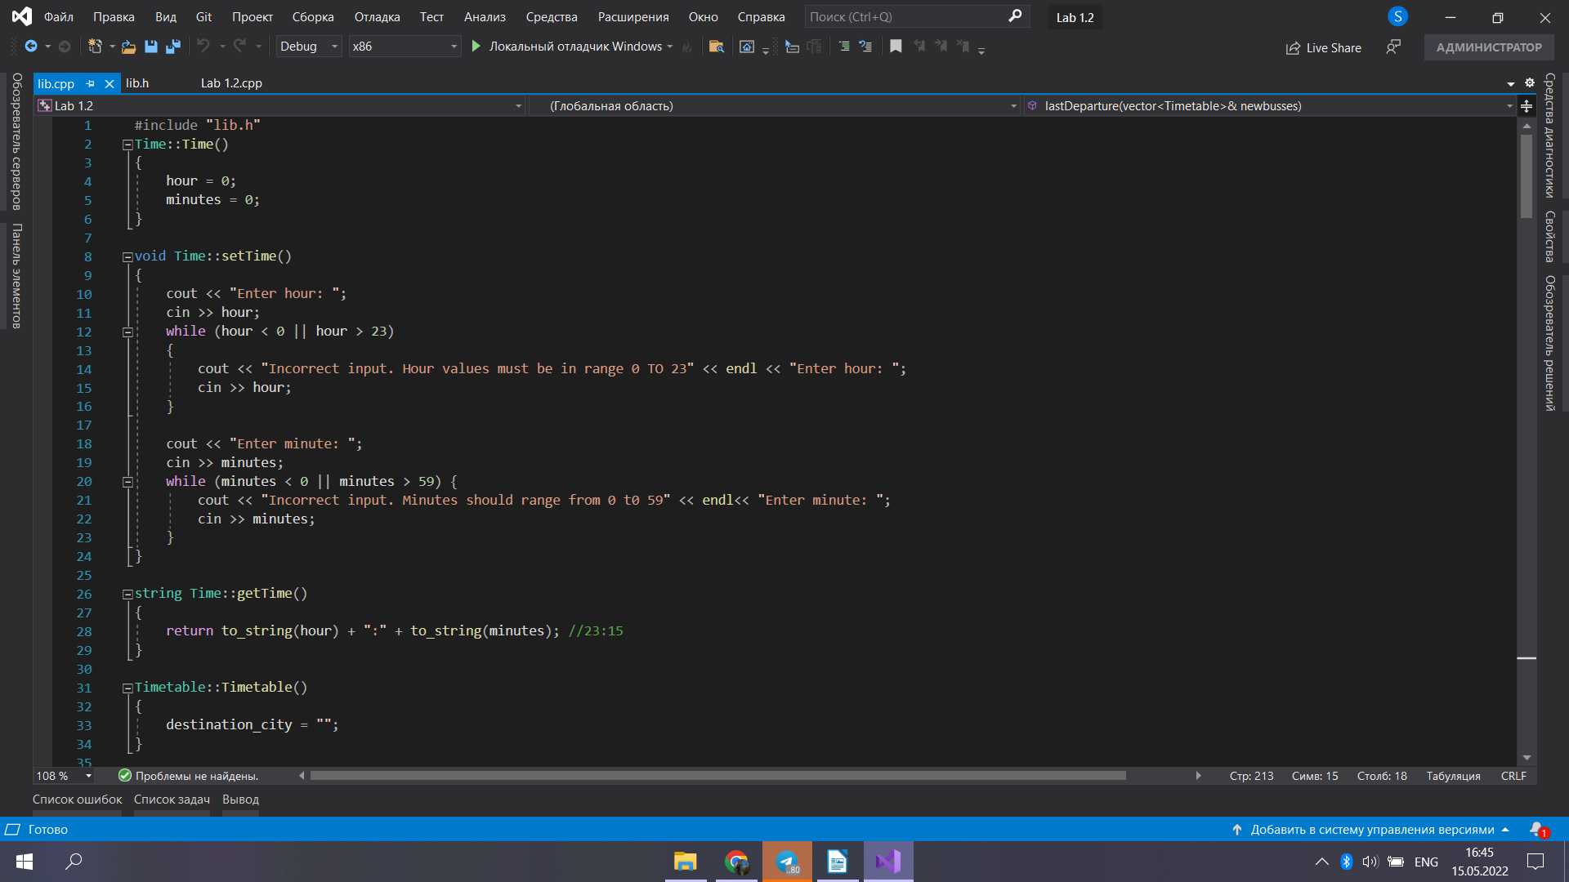

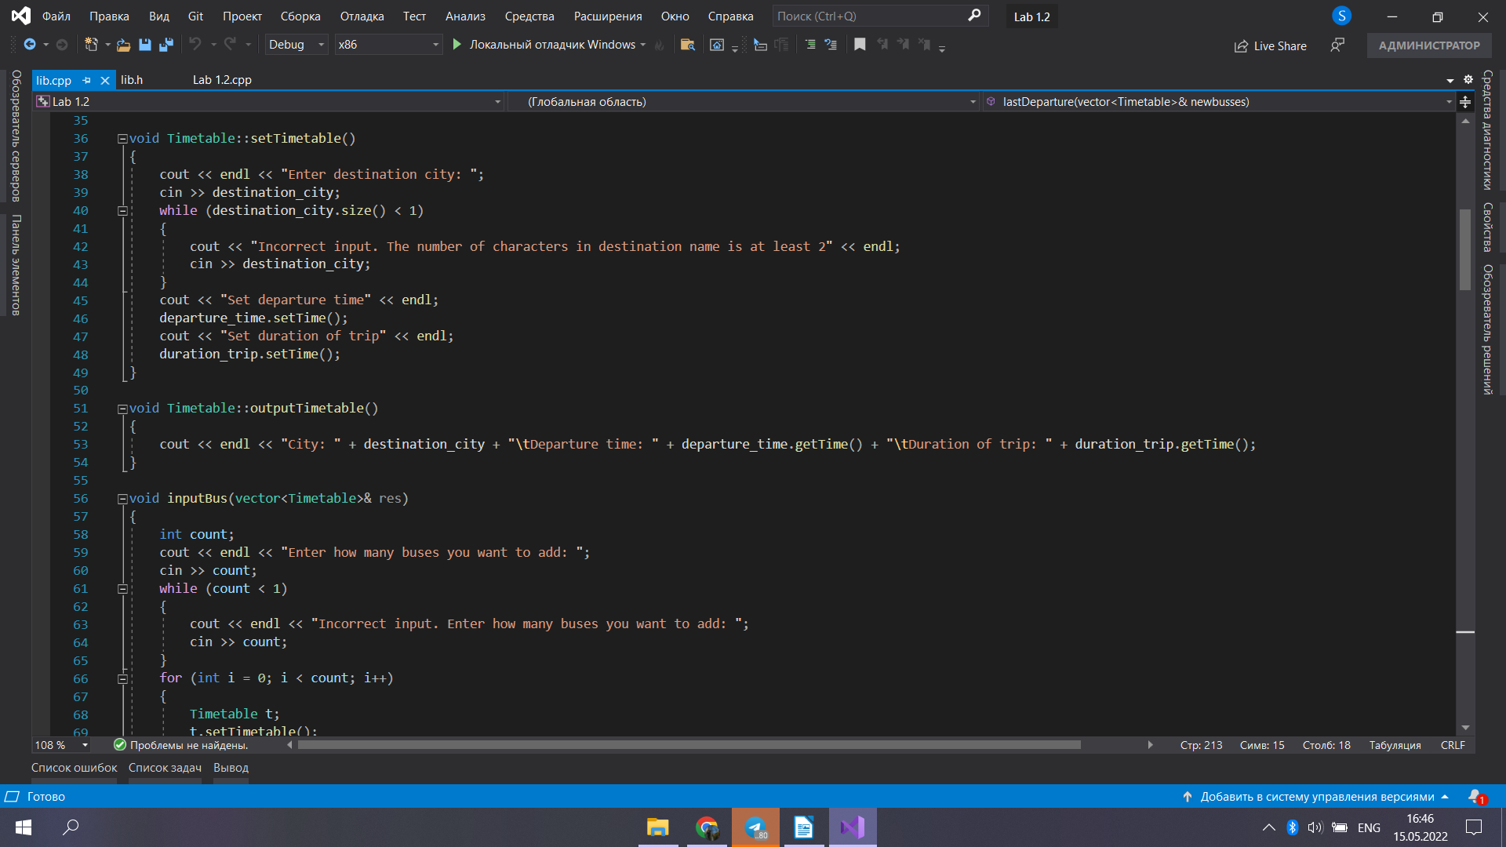

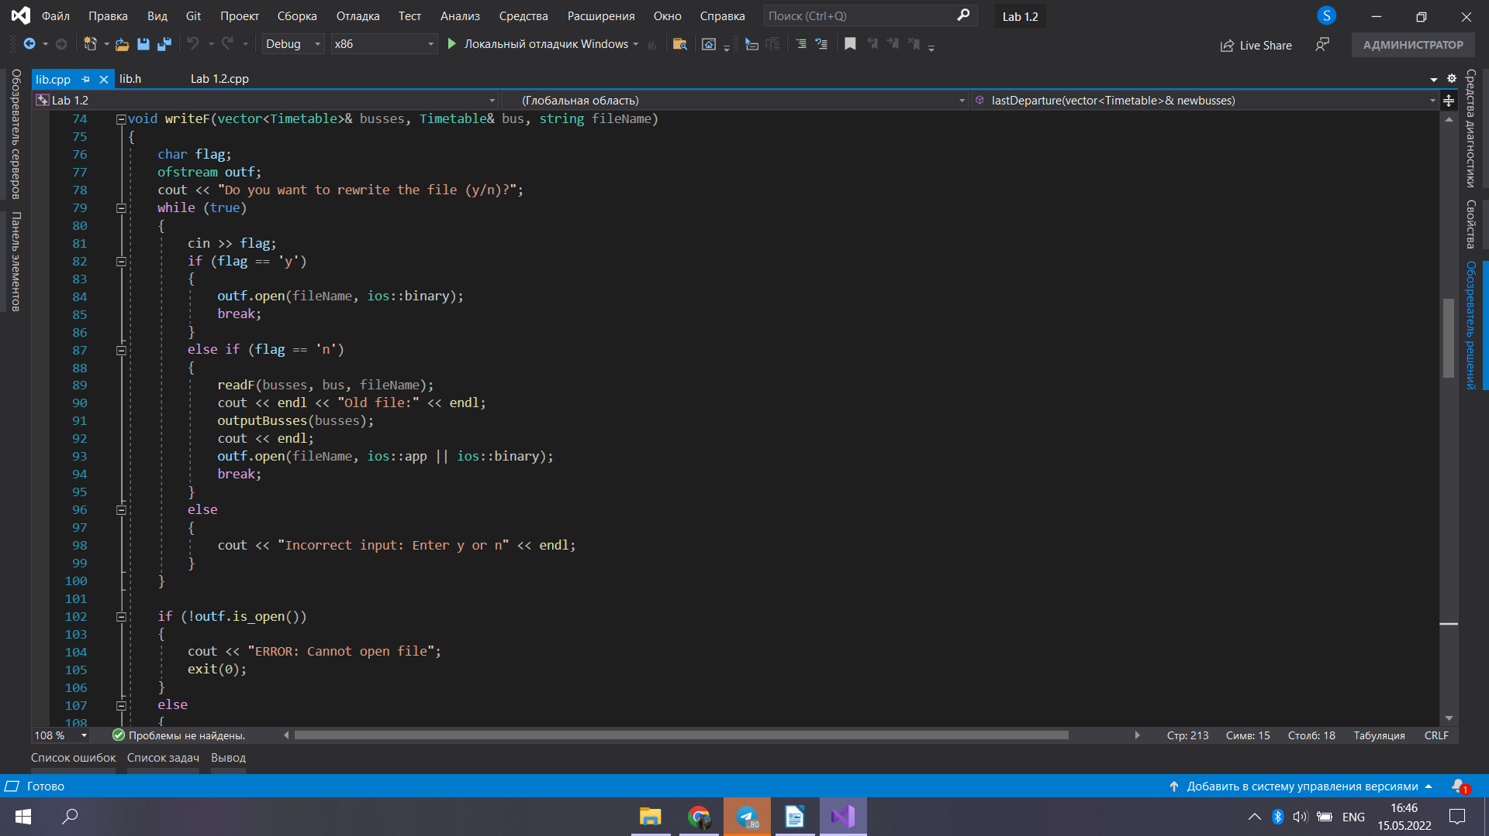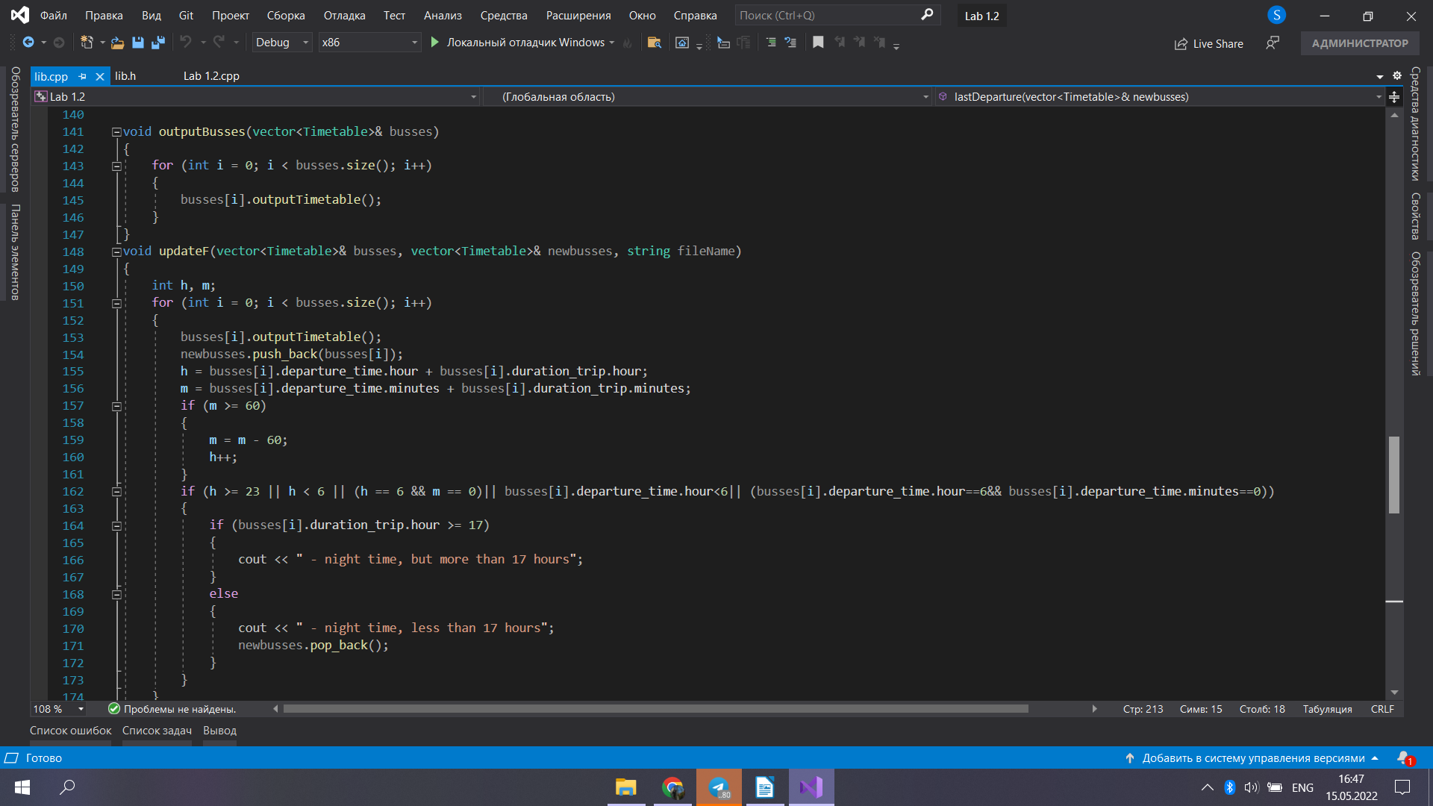

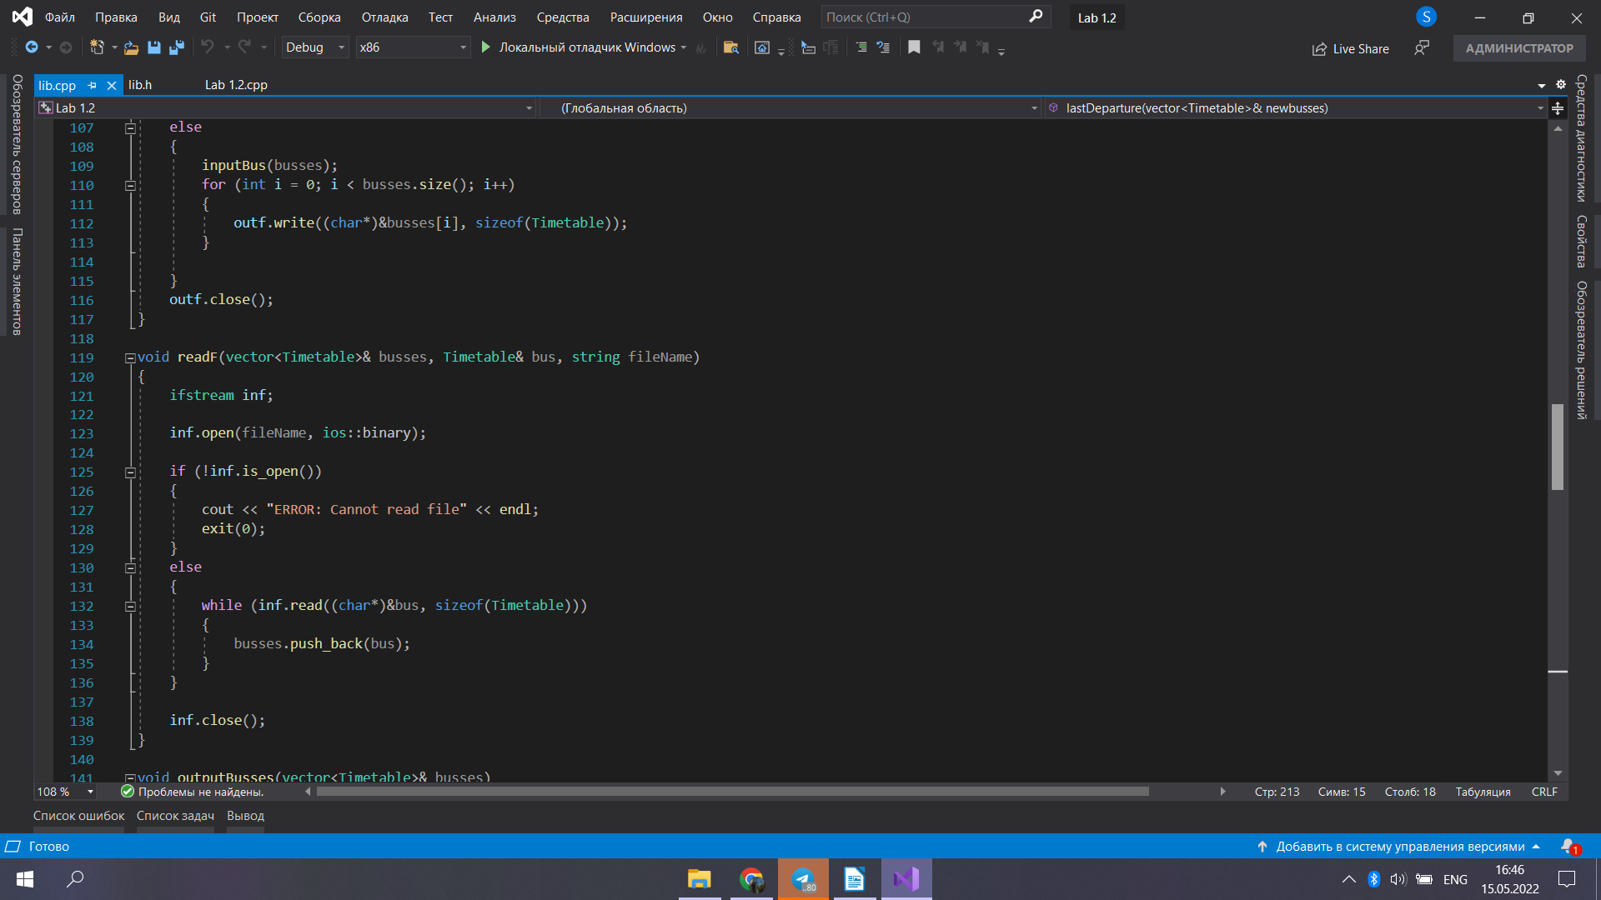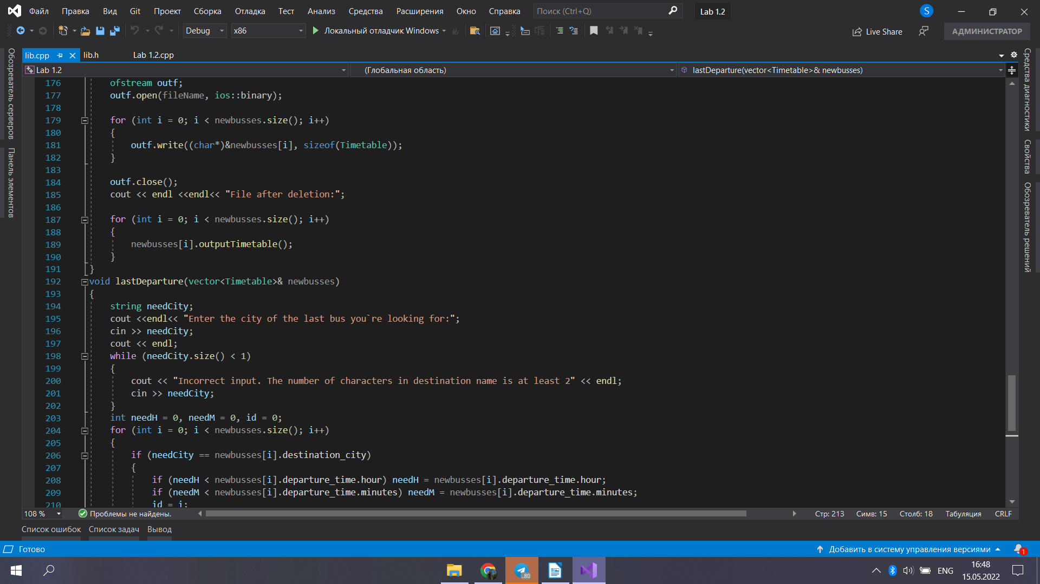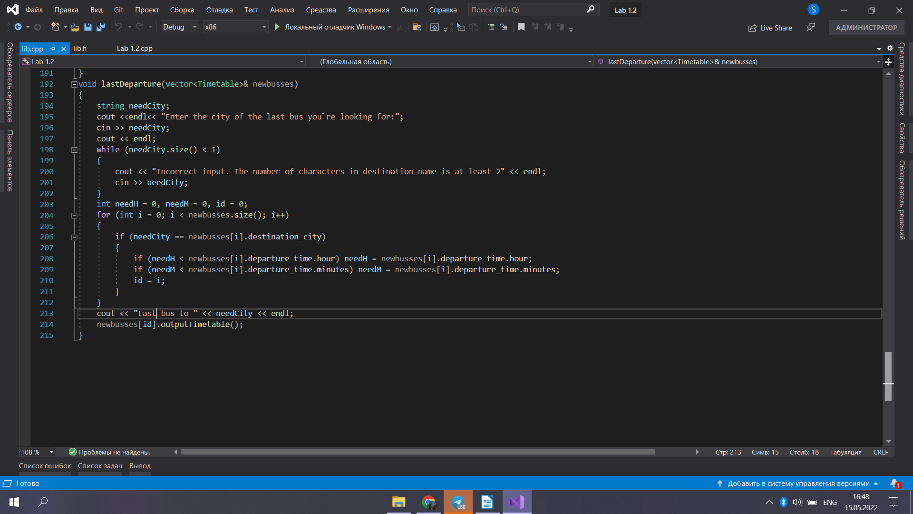

**Результат роботи**

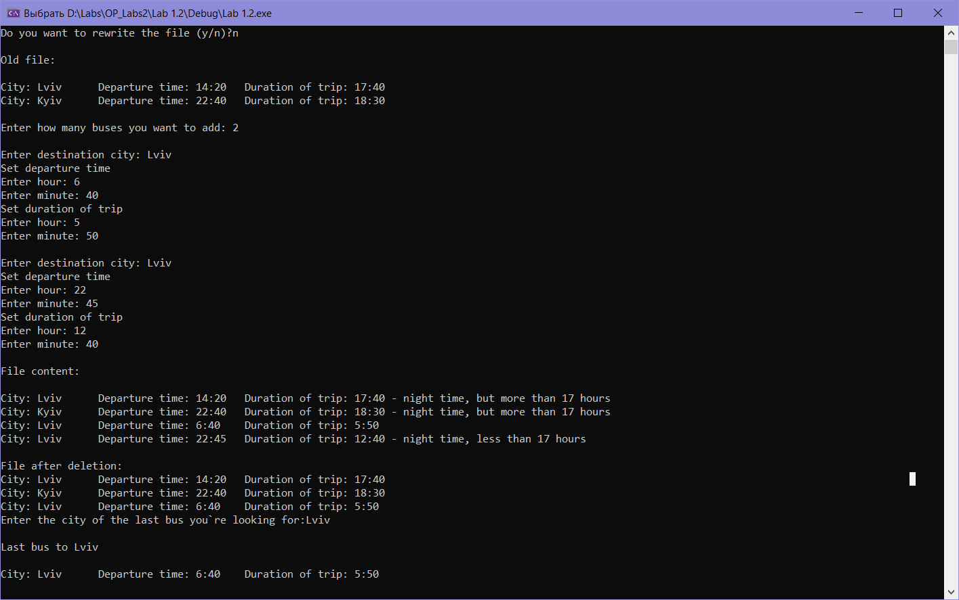

**Python**

main.py

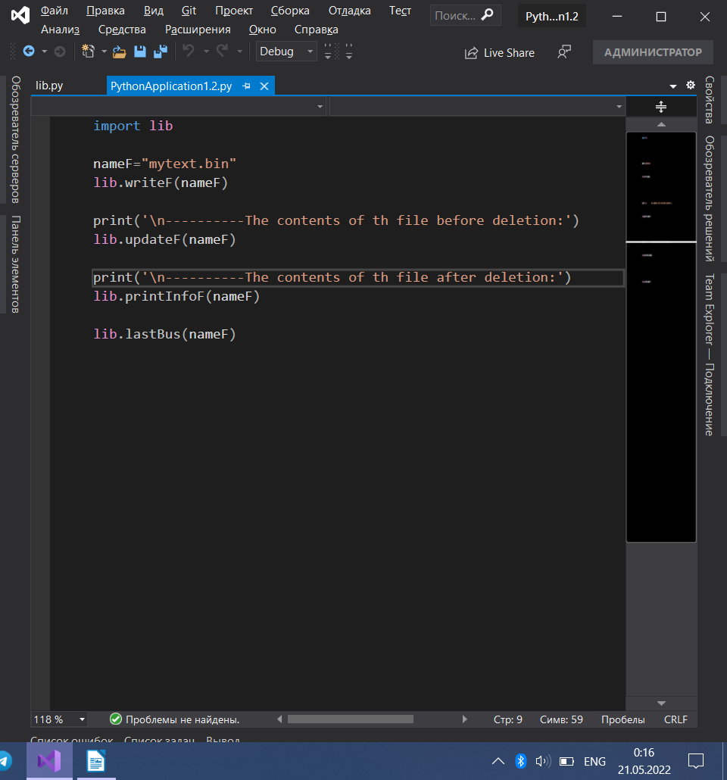

lib.py

